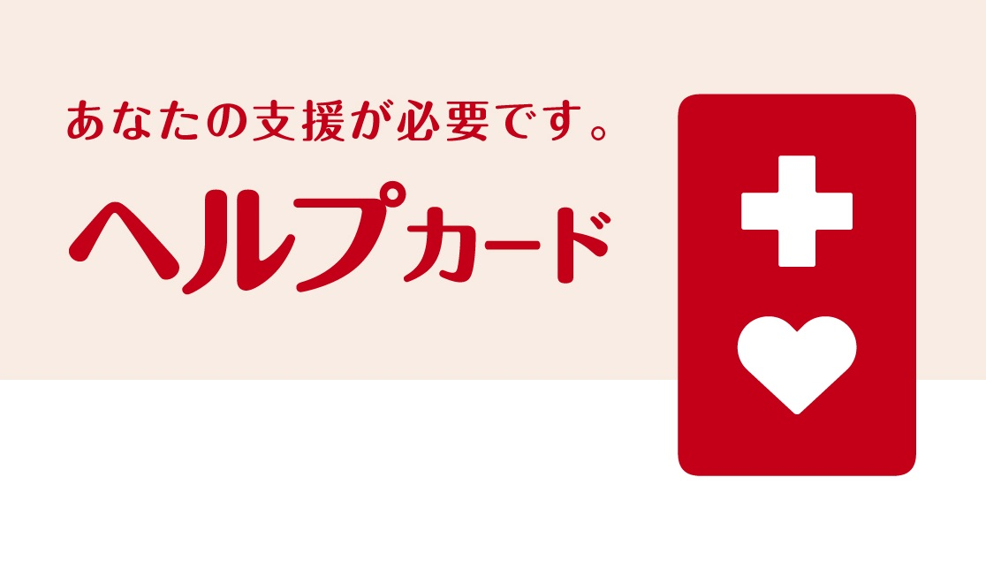
私の医療情報

かかりつけの病院
電話

かかりつけの病院


電話

宇都宮市
血液型 型 Ｒｈ＋－
持病・アレルギーなど
飲んでいる薬

との

名前
住所
生年月日 年 月 日
障がい名・病名
手助けして
ほしいこと
名前
本人との
関係
電話
緊急連絡先
私の情報
自由記載欄
障がいに関すること
カードを開いてください

自由記載欄
自由記載欄
私の日中活動場所

名称
住所
電話

